**科研创新驱动企业升级转型**

**CHINAPLAS 2017助力橡塑行业危中寻机**

在全球经济不明朗的大背景下，中国深入推进的供给侧改革继续提速。面对危机与机遇的并存，橡塑行业的供应商与下游应用行业都在积极寻求升级转型，倚靠精密科技、先进材料、环保技术等，进一步提升产品性能，打造高质产品，共同开拓市场无限新商机。

作为仅次于德国K展的全球第二大塑料橡胶展览会－CHINAPLAS国际橡塑展闻名于国际业界，不仅仅在于其展会的规模庞大，展商数目众多，更在于展会全方位展示创新成果，催生了思维碰撞、技术革新，为业内所有领域带来新的商业机遇。在刚过去一届展会上，[首发技术](http://chinaplasonline.com/CPS16/Visitors/lang-simp/NewTechnologyeBook.aspx)密集亮相，俨如行业的首映仪式，给观众留下深刻印象。CHINAPLAS 2017国际橡塑展将携全球领先橡塑机械、材料及最新的解决方案，聚焦“智能制造•高新材料•环保科技”三大行业热点，以此为主线，贯穿电子、汽车、包装、建筑、医疗等不同应用行业及产品生命周期的每一个环节，打造高科技含量、高价值、高水准的技术及商贸交流平台。

**「自动化科技专区」打开智能制造之门**

要说当前最炙手可热的话题，绕不开智能制造。各国的国家战略，如德国的“工业4.0”计划、美国的“工业互联网”、日本的“机器人新战略”、中国的“中国制造2025”等，均主张工业转型提速，核心无不聚焦在“智能制造”上。

面临劳动力成本高企、生产效益亟需提升等层层问题，企业已不满足于节能等传统需求，掌握高度自动化、工厂互联等新兴技术已成为企业决胜未来的武器。CHINAPLAS国际橡塑展主办方为应市场需求，再度安排「自动化科技专区」回归广州，并透露展商阵容已和两年前首次在广州设立时大有不同，专区面积继续扩大。众多海外知名展商将会在展会出现，包括：ABB、西门子、三菱电机、博世力乐士、优傲、史陶比尔、中达电通、光宝等，并将迎来台湾区电子电机工业同业工会首次组织自动化展团。

不仅如此，专区展示的题材亦极具创新性。顺应着人机协作、人工智能技术的发展趋势，众多协作型机器人将粉墨登场。同时上演的还有智慧工厂的领先解决方案，以满足中国制造业在转型升级过程中对智能制造的殷切需求：提高工厂生产的自动化程度，提升产量、效率与品质，实现精益化生产，同时控制成本和降低人力需求。

「自动化科技专区」内不局限于单机展示，而将涌现出更多整套解决方案，观众可在同一时间同一空间内体验到智能制造或全自动化的整条生产线。展会同期还将再度配套举办“工业4.0论坛”，带领观众走入工业4.0的浩瀚大海。

**高“研”值材料大有可为应对下游行业高精尖需求**

在“低碳经济”风劲吹，以及全球市场对高精尖不断增长的需求下，高新材料大有可为。随着人工智能的商业化步伐不断加快，新能源汽车、无人机、VR等人类新科技不断涌现，再加上轨道交通、航空航天等高端科技的迅猛发展，未来对于塑料、橡胶和弹性体的要求将越来越高，材料性能的提升变得尤为重要。

CHINAPLAS 2017国际橡塑展将汇聚全球顶尖塑料材料供应商，特设“化工及原材料专区”、“复合及特种材料专区”和“生物塑料专区”等，重点展示高端、创新性材料：高阻隔、高透明度、耐蒸煮、抗紫外线、抗菌、超高强度、免喷涂、生物降解等材料，应有尽有，充分迎合其下游应用行业的多元化需求，如汽车轻量化、电子轻薄化、食品安全、绿色包装、低碳建筑等。

医用塑料是另一个潜力巨大的市场，近年来的表现尤为抢眼。高增值的医疗行业，每年均保持双位数的增长，医疗仪器、一次性耗材、医药包装都大量使用塑料，且其对材料的要求十分严苛，在满足法规的同时, 必须考虑生物相容性、设计灵活度等因素。故此，展会主办方徇众要求，顺应医用塑料的高端需求，于展会同期举行“第三届医用塑料论坛”，分享医用塑料最新技术，并探讨塑料在医疗行业的各种创新可能性。

**环保科技实践高效回收利用**

资源高效利用和生态环保技术，是全球各国谋求循环经济的必经之路。大部分制造行业不仅要求采用绿色材料，加工过程也要实现低碳化。塑料轻量化、功能多样化、采用可降解塑料和促进再生循环，均为不少行业迈向可持续发展的手段。

通过回收利用，可形成产品寿命周期的闭合回路，创造环境及经济方面的效益。为此，除大量推出节能环保解决方案外，在刚过去的一届展会上更首次在上海设立「回收再生科技专区」。专区初次登场便获得了积极的反馈，展商及专业买家集中于此观摩及交流贯穿回收链的每个环节的最新技术，如分选、撕碎、清洗、脱水、干燥和造粒等。由于反应热烈，主办方将首次在广州展会设立「回收再生科技专区」，与回收相关的挤出机械及辅机专区共同设于3.2馆，方便观众参观采购，邻近4.2馆的「自动化科技专区」亦响应智能制造的市场趋势，两大热点专区将聚集更多目光。

据悉，「回收再生科技专区」展商阵容继续壮大，预计参展企业包括：陶朗分选、美国国家回收、泰尔富德史密斯、江苏方圣、张家港联冠环保、浙江宝绿特、苏州中塑等。主办方透露当中有不少展商是首次入驻「回收再生科技专区」。

**全球展商反响热烈踊跃参与回馈市场**

得益于塑料加工技术的飞速发展，各个下游行业呈现出强劲增长态势。主办方表示，不少展商将在CHINAPLAS 2017国际橡塑展上进一步扩大展示面积，展示王牌产品，及与合作伙伴共同参展，期望深入挖掘市场机会，当中不少展商透露将展示完整的生产线。多个国家展商看好中国及全球市场的预期，例如来自日本的知名企业已于早前预留展位，包括：沙迪克、三菱重工、松井、浅野研究所等。

在1983年举办的第一届CHINAPLAS国际橡塑展上，100多家展商主要是来自国外，中国展商几乎为零。经过30届的发展，中外展商的比例达到了6:4，中国展商的数量已经超越海外，从中可以看出过去30多年，中国塑料市场的增长尤其明显。随着创新能力加强，中国不少机械的技术和化工原材料的素质已经比肩国际先进水平，产品的品种不断丰富，同时，中国企业亦积极在海外增设办事处以更好地服务客户。因其性价比高，竞争力越来越强，中国的机械技术及原料赢得了全球市场的追捧。CHINAPLAS 2017国际橡塑展将云集来自中国的行业龙头企业，包括：陕西北人、广州达意隆、海天、伊之密、杭州中亚、上海洲泰、德清泰德、江苏新美星、温州海升、柳州精业、全冠、苏州金纬、大同、广州一道、大连三垒、新乐华宝、东方州强、广东金明、广州联冠、永明、铸信、哈希斯、无锡阳明、南京科亚、达诚、金发、蓝星、重庆国际复合等。

CHINAPLAS 2017国际橡塑展将于2017年5月16-19日在广州•琶洲•中国进出口商品交易会展馆举办。展会将携手来自全球40个国家及地区的逾3,300家参展商，预计迎接超过140,000的海内外专业观众，引领橡塑行业继续腾飞。

展会的观众入场收费为人民币30元(一天票) 及人民币50元(四天票)。欲享免费入场，请于2017年5月9日前登入[www.ChinaplasOnline.com/prereg](http://www.ChinaplasOnline.com/prereg)预先登记成为观众。3月1日前完成预先登记，可享提前邮寄参观证。

更多展会详情，欢迎浏览展会网页：[www.ChinaplasOnline.com](http://www.ChinaplasOnline.com)或www.中国橡塑展.com

**\*\*完\*\***

**请点击相片下载高清图：**

CHINAPLAS国际橡塑展主办方再度安排「自动化科技专区」回归广州，并透露专区除了面积继续扩大外，更成功网罗了众多海外知名展商。

[**图一：**](http://images.adsale.com.hk/images/upload/201609/GUO_4109.JPG)

**[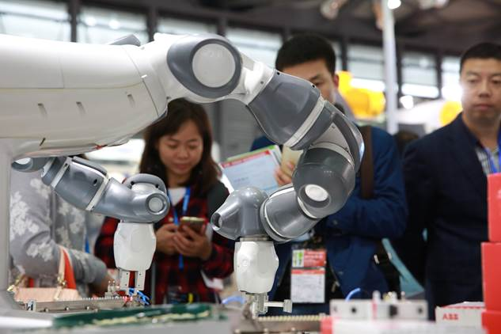](http://images.adsale.com.hk/images/upload/201609/GUO_4109.JPG)**

[**图二：**](http://images.adsale.com.hk/images/upload/201609/GUO_7060.JPG)

**[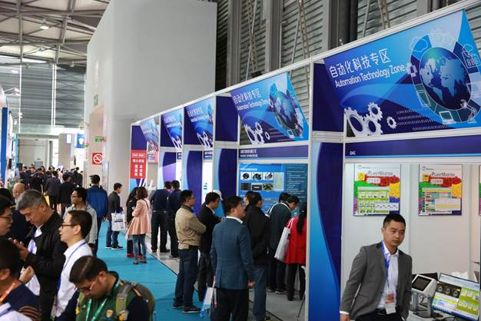](http://images.adsale.com.hk/images/upload/201609/GUO_7060.JPG)**

CHINAPLAS 2016 国际橡塑展上各展商推出大量节能环保解决方案，贯穿回收链每个环节的最新技术，如分选、撕碎、清洗、脱水、干燥和造粒等。「回收再生科技专区」将移师广州。

[**图三：**](http://images.adsale.com.hk/images/upload/201609/CE1W3418.JPG)

**[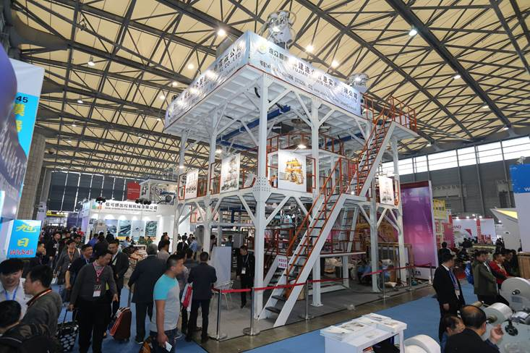](http://images.adsale.com.hk/images/upload/201609/CE1W3418.JPG)**

[**图四：**](http://images.adsale.com.hk/images/upload/201609/GUO_6667.JPG)

**[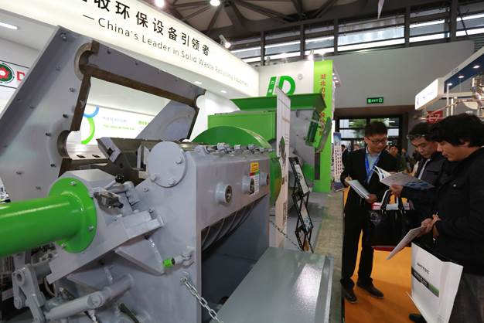](http://images.adsale.com.hk/images/upload/201609/GUO_6667.JPG)**

如蒙刊登，敬请惠赐样刊一份，谢谢!

本新闻稿由雅式展览服务有限公司发出。

查询：

香港：陈宝仪小姐电话：(852) 2516 3395 电邮：<chinaplas.pr@adsale.com.hk>

深圳：何柳萍小姐电话：(86 755) 8232 6251 电邮：<vispro@sz.adsale.com.hk>

大会网址：www.ChinaplasOnline.com / [www.中国橡塑展.com](http://www.中国橡塑展.com)

**关于“CHINAPLAS 2017 国际橡塑展”**

“CHINAPLAS 2017 国际橡塑展” 由雅式展览服务有限公司及北京雅展展览服务有限公司主办，中国轻工业联合会 ─ 中国塑料加工工业协会、中国塑料机械工业协会、广东省塑料工业协会、杜塞尔多夫展览（中国）有限公司及上海塑料行业协会共同协办，并获得多个海内外专业协会大力支持。

“CHINAPLAS 国际橡塑展”首办于1983年，是中国唯一荣获全球展览业协会 (UFI) 认可的塑料橡胶工业展，“CHINAPLAS 2017 国际橡塑展”更是连续第28次荣获欧洲塑料和橡胶工业机械制造商协会 (EUROMAP) 独家赞助的中国橡塑展览会。“CHINAPLAS 国际橡塑展”是亚洲第一及全球第二的国际塑料橡胶展。